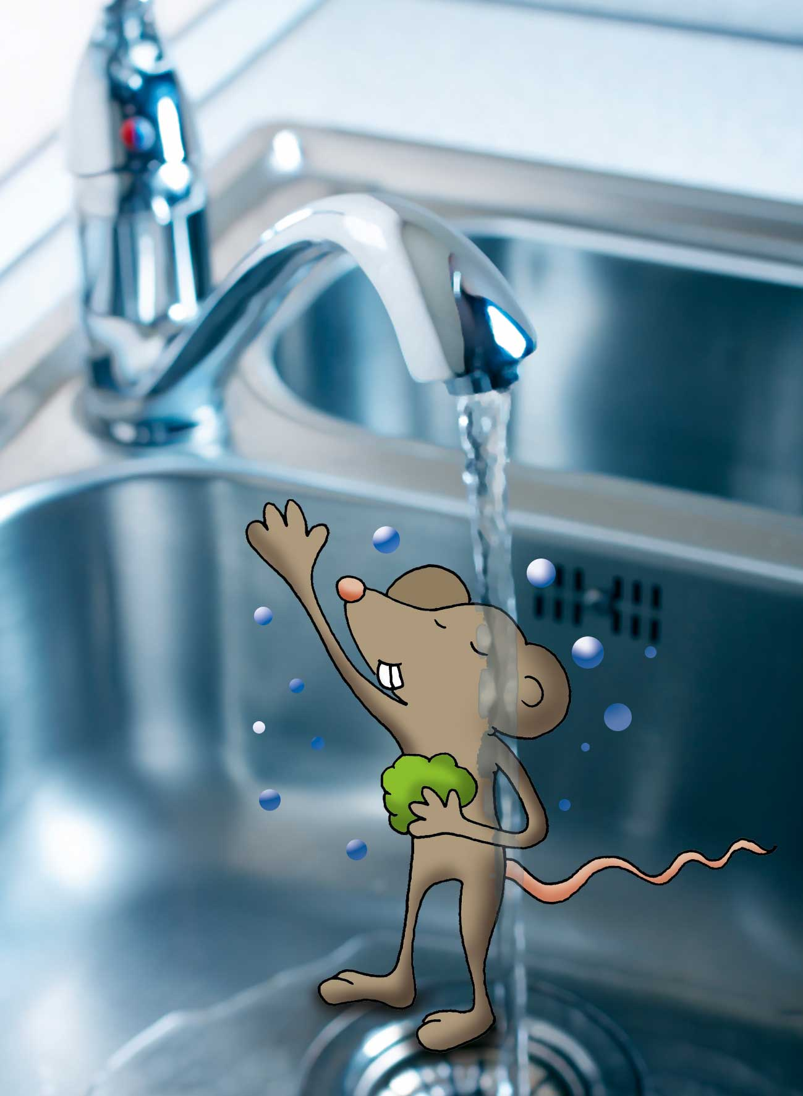

Er was eens een coole muis in ons kleine huis.

Hij stond onder de kraan zonder kleren aan.

Hij waste zich met zeep en had zin in een grote chocoladereep.

De kast was veel te hoog nog hoger als de gekleurde

Hij kon er uiteindelijk wel aan maar er lag alleen maar een kromme banaan .

De grote man kwam thuis en zag de coole muis.

En de coole muis kroop in de buis.

Van het oude fornuis.

einde

schrijvers Maury , Matthias , Leon